湖北省黄冈市2016-2017学年高二下学期期末考试
地理试题
注意事项：
1.本试卷分第Ⅰ卷（选择题）和第Ⅱ卷（非选择题）两部分。答题前，考生务必将自己的姓名、考生号填写在答题卡上。
2. 回答第Ⅰ卷时，选出每小题的答案后，用铅笔把答题卡上对应题目的答案标号涂黑，如需改动，用橡皮擦干净后，再选涂其他答案标号。写在试卷上无效。
3. 回答第Ⅱ卷时，将答案填写在答题卡上，写在试卷上无效。
4. 考试结束，将本试卷和答题卡一并交回。
第Ⅰ卷
本卷共22小题。每小题2分，共44分。在每个小题给出的四个选项中，只有一项是符合题目要求的。
读下图(其中②③④为城镇)，回答下面小题。
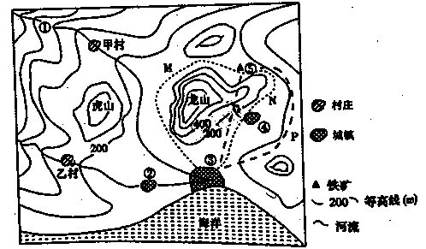
1. 图示区域最高处与乙村的高差可能为
A. 500米 B. 900米 C. 1100米 D. 1400米
2. 站在①地的人能直接看到的地点有
A. 甲村、虎山山顶 B. ②③镇、乙村 C. ④镇、龙山山顶 D. 虎山山顶、④镇
3. 为了将⑤地的铁矿运到③镇加工出口，图中M、N、P、Q四条公路线设计合理的是
A. M线 B. Q线 C. P线 D. N线
【答案】1. B 2. A 3. D
【解析】试题分析：
1. 根据等高线的分布变化状态，图示区域最高处位于该区域的西南部，海拔为大于1000米，小于1200米；乙村的海拔为大于200米，小于400米；则两地的高差为大于600米，小于1000米。故选B。
2. 根据视线沿线地形地势特征，即地形剖面图可以判读。从①到虎山山顶，会被山脊阻挡；①处位于一山谷地形中，从①到③镇，视野会被虎山和龙山的山地阻挡；从①到乙村会被山脊地形阻挡；到②镇会被山脊和虎山山地阻挡；到④镇会被龙山山地阻挡。只有到甲村和龙山山顶视线没有被阻挡。故选C。
3. 公路选项主要考虑运程的远近、坡度大小、经济效益的高低、与耕地的关系等因素。图中四线相比而言，N线路程较近，坡度较小，且对④镇的经济发展有利，所以N线设计合理。故选D。
【考点定位】等高线地形图的判读
【方法总结】等高线数值的判读：等高线值的判读是以等高线为基础，综合题目信息对所求地海拔高度和相对高度的判读。1、根据流水的方向判定。水往低处流，等高线穿越河谷时向上游弯曲，即河流流向与等高线凸出方向相反，由高值流向低值。2、根据示坡线判定。示坡线也叫降坡线，是与等高线垂直相交的短线，总是指向海拔较低的方向。3、根据等高距判读。等高距全图一致，结合图中所提示的信息，如海平面、某等高线高度等，进行综合分析，推算出所求地高度。4、根据两地间的气温差判读。根据气温垂直递减率（约为0.6℃／100m），可计算出这两地间的相对高差。5、根据“高于高值、低于低值”判断。比如两条等高线之间，或闭合等高线的等高值相同，那么如果这两条线（或闭合线中间）比外圈的等高值小，那么之间的数值即小；如果这两条线（或闭合线中间）比外圈的等高值大，那么之间的数值即大。6、根据公式法对相对高度的判读。（1）如果能从等高线图上直接读出所求甲乙两点间的海拔高度。则甲乙两点之间的相对高度为两点之差。（2）如过两点间的海拔高度为不确定值，可以根据公式计算。H高—H低＜∆H＜H高—H低+2d，其中H高表示两点所夹等高线最高值的高程，H低表示两点所夹等高线最低值的高程。
读“澳大利亚多年平均A月、B月近地面气压分布图”。完成下面小题。
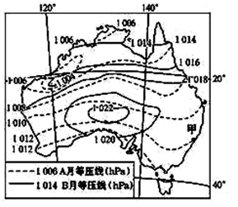
4. 根据等压线分布图，判断B月为
A. 1月 B. 2月 C. 7月 D. 8月
5. A月甲地的盛行风向是
A. 东南风 B. 东北风 C. 西南风 D. 西北风
6. 下图中能反映A月份时，乙地垂直方向气温和气压分布的是
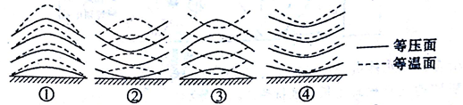
A. ① B. ② C. ③ D. ④
【答案】4. C 5. A 6. B
【解析】试题分析：
4. 图示澳大利亚A月等压线较为平直，气压值较B月低，B月有明显的高压中心，可判断A月是南半球的夏季。选A正确。
5. A月南半球夏季，海洋气压高，风由海洋吹向陆地；受地转偏向力影响，为东南风。选A正确。
6. A月即1月，近地面为低压中心，是南半球夏季，地面热，形成热低压；图中等值线弯曲情况①是热高压，②是热低压，③冷高压，④是冷低压。选B正确。
【考点定位】考查等压线图判读。
【名师点晴】本题主要考查学生对海陆气压分布及海陆热力性质差异的理解。夏季陆地升温快，海洋比热容大，陆地形成低压，海洋开成高压。
甲地的风向可通过等压线的分布并结合南半球地转偏向力来判断为东南风。
只看近地面气压和气温变化，根据等值线弯曲“凸高凹低”的道理，即气温凸、气压凹，可判断②是热低压。
贝加尔湖位于俄罗斯南部，是世界上最深的淡水湖，属贫营养湖，湖水透明度极高。俄国大作家契诃夫曾描写道：“湖水清澈透明，透过水面就像透过空气一样，一切都历历在目，温柔碧绿的水色令人赏心悦目……”每春秋季时湖面常会出现4米以上的风浪，湖边沙滩上生长着一些奇特的松树，有2～3米高的根部裸露在地上，成年人可以自由的从根下穿行。阅读材料，完成下面小题。
7. 导致贝加尔湖湖水“温柔碧绿”的原因不包括
A. 湖泊较深 B. 湖中的藻类植物繁殖快
C. 河流入湖泥沙量小 D. 湖泊周围的人类活动少
8. “高跷树”根部裸露的原因是
A. 降水丰富，便于树木吸收水分 B. 冻土深厚，根部不易深入土壤
C. 风浪巨大，导致根部土壤侵蚀 D. 积雪掩盖，利于树木安全越冬
【答案】7. B 8. C
【解析】试题分析：
7. 贝加尔湖湖水“温柔碧绿”，可能与湖泊较深，河流入湖泥沙量小 ，湖泊周围的人类活动少 有关。若湖中的藻类植物繁殖快，则水体富营养化，水质变差，B不包括，选B。
8. 根据材料，每春秋季时湖面常会出现4米以上的风浪，所以“高跷树”根部裸露的原因是风浪巨大，导致根部土壤侵蚀，C对。树林主要是根部从土壤中吸收水分，不是直接吸收降水，A错。大风时树没吹倒，说明根部深入土壤，B错。人可从根下穿行，说明没有积雪掩盖，D错。
【考点定位】区域自然环境特征及成因。
【知识拓展】贝加尔湖是世界最深、蓄水量最大的淡水湖。它位于俄罗斯东西伯利亚的南部，中国古称“北海”，曾为中国北方部族主要活动地区。贝加尔湖是由地壳断裂陷落而成，有300多条大小河流注入，湖水大部分经叶尼塞河支流安加拉河流出，最终进入北冰洋。湖呈新月形，湖面面积3．1万平方千米，居世界第17位，但平均水深730米，中部最深处达1620米；蓄水量2．3万立方千米，约占世界地表淡水总量的1/5。贝加尔湖是地球上最古老的湖泊之一，已有2000万年以上历史。贝加尔湖的生物具有多样性、特殊性和古老性。湖内生活着约1800种生物，其中1083种为贝加尔湖特有种。最独特的是湖水的环流直达湖底，湖水中氧气可到达1600米以下的深度，并在那里形成一个生机勃勃的“生物世界”，而其他湖泊一般在水下200~300米实际上已无生命。贝加尔湖空气清新，湖水清澈，其透明度高达40米，举世罕见，现已成为俄罗斯西伯利亚地区最大的旅游和疗养中心之一，并被联合国教科文组织列入《世界自然遗产名录》。
下图为北京市为利用雨水而设计的生态房屋，收集到的雨水可用于非饮用水。读图回答下面小题。
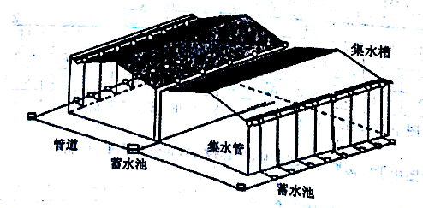
9. 图中所示的雨水处理方式，直接影响的水循环环节是
A. 地下径流 B. 地表径流 C. 蒸发 D. 水汽输送
10. 该类房屋的雨水处理方式，最突出的效益是
A. 补充城市地下水 B. 减缓城市内涝 C. 缓解城市缺水 D. 提升居住环境质量
【答案】9. B 10. C
【解析】试题分析：
9. 读图，利用生态屋顶收集雨水，直接影响了地表径流环节，B对。这部分雨水不被屋顶截留，首先会通过地表径流流走，不是直接影响下渗，A错。在径流过程中，地表状况等因素才会影响蒸发和入渗，不是直接影响，C、D错。
10. 利用生态屋顶收集雨水，收集的雨水用于城市建设当中，会在一定程度上缓解城市缺水，C对。雨水被截留，减少了下渗，所以会减少了地下水的补充，A错。屋顶收集的这部分雨水规模较小，在减缓城城市内涝，提升居住环境质量方面影响小，效益不明显，B、D错。
考点：水循环的环节，水资源的利用措施及效益。
读“某地区地质剖面示意图”。读图完成下面小题。
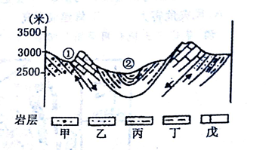
11. 有关该地岩层形成顺序的判断，正确的是
A. 甲在乙之前形成 B. 丙形成时间最早
C. 丁形成时间最晚 D. 戊在乙之前形成
12. ①②两地
A. 所处地质构造相同 B. 可能蕴藏丰富的油气资源
C. 岩石破碎程度相似 D. 目前主要受外力作用影响
【答案】11. C 12. D
【解析】
11. 读图结合图例可知，甲和乙岩层均在戊岩层下面，说明形成年代在戊岩层以后，但是两者形成年代早晚不能确定，A错。①处缺失了丙乙岩层，既有可能形成以后被外力侵蚀掉了，不能确定丙岩层形成在甲之前还是之后，B错。图中丁岩层位于所有岩层最上层，形成年代最晚，C对。戊在乙上面，形成年代晚，D错。故选C。
12. 读图可知，①处岩层发生断裂，地质构造为断层，②地中间岩层向下弯曲，为向斜构造，A错。油气资源主要分布在背斜地区，①②两地为断层和向斜构造，不会存储油气，B错。断层处岩层破碎，而向斜岩石受挤压，较为坚硬，C错。两地目前均以外力作用为主，D对。故选D。
读“我国部分省区某外力侵蚀作用统计图”，回答下面小题。
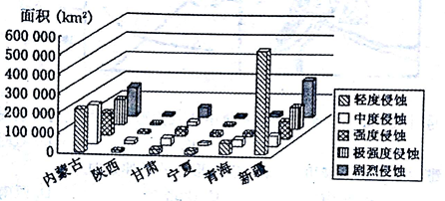
13. 图示的外力是
A. 流水 B. 海浪 C. 冰川 D. 风力
14. 图中，强度侵蚀面积最大的省区是
A. 内蒙古 B. 甘肃 C. 青海 D. 新疆
15. 新疆的轻度侵蚀和剧烈侵蚀都很突出，是因为
A. 自然环境整体性强 B. 地域广阔，距冬季风源地近
C. 自然环境的垂直差异显著 D. 自然环境的南北差异显著
【答案】13. D 14. A 15. D
【解析】
13. 据图可知，这种外力侵蚀作用以新疆、内蒙古等省区较为典型，故判断该外力是指风力作用。故选D。
14. 读图，结合图例可知，强度侵蚀面积最大的为内蒙古，故选A。
15. 新疆的地形以“三山夹两盆”著称，其中新疆中部的天山可将新疆分为南疆和北疆，南、北疆的自然条件存在着明显的差异，从而导致它们的侵蚀强度存在很大的差异。故选D。
下图中的铁路曾多次因大风导致列车脱轨、倾覆及设备损毁。读图完成下面小题。
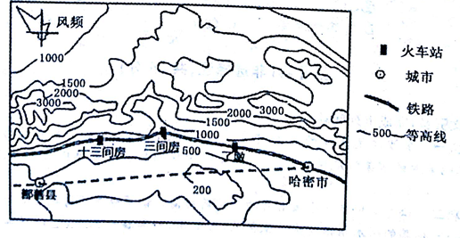
16. 受大风危害最严重的路段是
A. 十三间房附近 B. 三间房附近 C. 了墩附近 D. 哈密附近
17. 通过该铁路输往我国东部地区的货物主要是
A. 钢铁和机械 B. 石油和天然气 C. 小麦和甜菜 D. 棉花和瓜果
18. 该段铁路没有沿虚线走向修建，主要是因为虚线线路
A. 风灾危害大 B. 修建成本高 C. 洪涝灾害多 D. 占用耕地多
【答案】16. B 17. D 18. B
【解析】试题分析：
16. 读图，根据风频图，该地盛行西北风，根据等高线地形图，三间房位于山谷谷口处，峡谷地形加剧了风速，加重风力的危害，所以受大风危害最严重的路段为三间房，B对。其他路段有山脊阻挡，风力小，故选B。
17. 我国西部地区工业相对落后，钢铁和机械不是主要运输货物，A错。石油和天然气主要通过管道运输，B错。该地区不是主要小麦产区，C错。该区域气候干旱，光照充足，为我国主要商品棉生产基地，昼夜温差大，有特色瓜果生产，D对。故选D。
18. 山区修建铁路尽量少穿越等高线。读图，图中该段沿虚线走向修建，需要穿越多条等高线，工程建设难度大，成本高，B对。从等高线来看，虚线部位，海拔低，受山地阻挡，风灾危害小，A错。位于干旱地区，洪涝灾害少，C错。穿过地区主要为沙漠，占用耕地少，D错。故选B。
【考点定位】交通运输线路布局的影响因素 交通运输方式选择及东西区域差异
读“某城市土地利用简图”，回答下面小题。
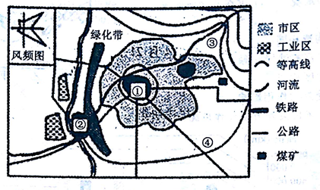
19. 图① ② ③ ④中地，最适宜建为商品零售中心及大型物流基地的分别是
A. ①② B. ①③ C. ②③ D. ①④
20. 若该城市拟建为绿色生态城市，则城市空间形态的延伸是向
A. 东北 B. 东南 C. 西北 D. 西南
【答案】19. A 20. B
【解析】试题分析：
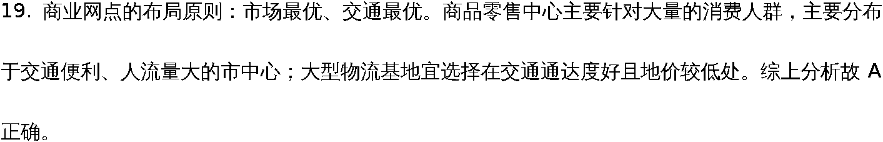
20. 绿色生态城市考虑风向、地形、现有商品零售中心及城市功能区分布状况，东南方向地形平坦开阔、位于盛行风上风向且交通便利，发展前景好。故B正确。
【考点定位】本题旨在考查城市功能分区，考查城市土地利用类型
国家铁路局消息：自2017年4月16日零时起，全国铁路实行新的列车运行图，较调整前增开动车组列车255对，铁路运行动力进一步优化，还将增开白天高铁动卧列车，改善旅客出行体验，部分旅客列车运行时间进一步压缩。据此完下面小题。
21. 启用新列车运行图的主要影响因素有
①市场需求 ②运输能力 ③社会文化 ④线路走向
A. ①② B. ②③ C. ③④ D. ①④
22. 高度列车运行需运用的地理信息技术主要有
①GPS ②GIS ③RS ④数字地球
A. ①② B. ②③ C. ③④ D. ①④
【答案】21. A 22. A
【解析】
21. 由于随着人口流动越来越频繁，规模越来越大，人们对于出行的需求越来越广，所以加开列车，增开白天高铁动卧，与市场需求有关，同时随着我国高铁技术的发展及高铁建设，运输能力得到提高，促进新列车运行图的启用，AB对。而社会文化与线路走向不会影响运行图的改变，CD错。故选AB。
22. 高速列车运行需要对于列车所处位置进行定位，需要用到GPS系统，对于距离、时间、线路及站点的测算及分析，需要用到GIS系统，故选AB。
【点睛】全球定位系统主要用于定位和导航，遥感用于资源调查、环境监测、灾害监测等地理信息的获取，地理信息系统主要用来对地理信息数据进行管理、分析、制图、查询等，数字地球主要是运用地理信息技术把地理信息进行数字化并由计算机网络进行管理的技术系统。因此该区域电子地图主要应用的地理信息技术是地理信息系统。

第Ⅱ卷（非选择题，共56分）
23. 阅读图文材料，完成下列问题。
材料一：金沙江是长江的上游河段，金沙江约占长江干流全长和总落差的55%和95%，水能资源的富集程度堪称世界之最，是我国规划的具有重要战略地位的最大水电基地。
材料二：松茸是世界上珍稀名贵的天然药用菌。松茸分布于海拔1600--3200米的山坡上，与松、栋属的树木须根发生共生关系，形成菌，松茸在出土前，必须得到充足的雨水，出土后必须立即得到充足的光照。我国香格里拉产区是松茸产量最高的地区，年产量约占中国松茸总产量的70%，以及全球总产量的33%。
材料三：下图为“金沙江下游河段梯形水电站规划及香格里拉松茸产区示意图”。
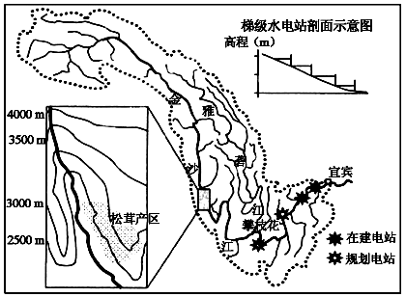

（1）分析金沙江水能资源梯级开发的有利条件。
（2）分析该地适宜松茸生长的独特条件。
（3）说明松茸产业对香格里拉地区经济发展的贡献。
【答案】（1）主要位于季风区，降水量大，径流量大；我国地势第一、二阶梯交界处，落差大（且落差集中），水能资源丰富；多峡谷地形，易于建坝；当地人口稀少，移民工程量小；政策支持力度大。
（2）高山地区气候温凉雨季降水充足，湿度大；海拔高，大气透明度高，光照充足，昼夜温差大；植被茂密，多松树、栎树，可提供营养支持；高山地区虫害少；生态环境好，污染少。
（3）松茸价格高，国际市场需求量大，经济价值高，提高当地居民收入；“采摘、加工、运输”等产业随之兴起，带动相关产业发展。
【解析】试题分析：
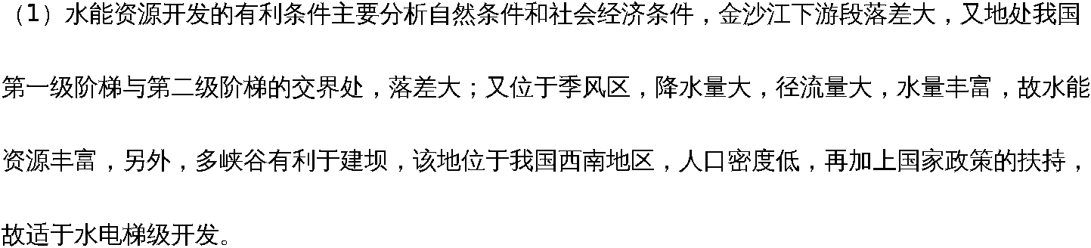
（2）本题可以借鉴农业生产的自然区位因素进行分析，该地山地多，气候温凉多地形雨，为松茸的生长提供水源条件，又海拔高，空气稀薄，故大气透明度高，光照充足昼夜温差大，该地多松树、栎树可提供营养支持，再加上地势高，气温相对较低，病虫害少，所以有利于松茸的生长。
（3）松茸是世界上珍惜名贵的天然药用菌，是亚洲地区的特有物种，故松茸价格高，国际市场需求量大，经济价值高，提高当地居民收入，又在‘采摘、加工、运输’过程中会带动其他产业一起发展。
【考点定位】该题考查水能资源开发，农业区位因素和农业对经济的影响。
【名师点睛】水能梯级开发，要从水量和落差两方面分析。该地降水量大，流程长、落差大，有利于水能的梯级开发。要仔细阅读材料，找出区域适宜天然药用菌生长的独特环境。松茸产业的发展对区域经济发展的影响，主要从经济收入、区域相关产业发展、技术提高等方面分析。
24. 甲图为某地区示意图，乙图为该地区瓦德市的气候资料统计图，下表为甲图中①②两城市各月平均日照时数表(单位：小时)。据此回答下列问题。

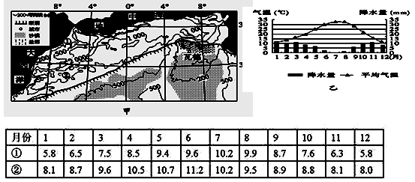
（1）简述甲图中断层南、北两侧的主要地形类型，并分析该断层的成因。
（2）比较甲图中①②两城市冬季日照时数的差异，并分析原因。
（3）瓦德地区种植了大量的枣椰树，请结合当地自然环境的特点，分析椰枣树的生长习性。
【答案】(1)断层南侧以高原为主；北侧以山地为主。位于板块交界处，）岩层受挤压，发生断裂，并产生位移
(2)冬季①城市比②城市日照时数少。原因：①城市较②城市更靠近沿海，冬季受西风影响较强，阴雨天气较多；①城市处于迎风坡，多阴雨；①城市比②城市纬度高，冬季昼长更短；①城市比②城市海拔低，日出较晚。
(3)当地总体年均温较高，说明其耐炎热；当地年降水量小(周边多沙漠分布)，说明其耐干旱；当地有大量盐沼分布，说明其耐盐碱，同时又喜湿润。
【解析】试题分析：
（1）根据图A中等高线的特征可以得出。断层北侧等高线分布密集，海拔较高，其地形类型主要为山地；断层南侧等高线分布较稀疏，海拔较高，主要地形类型为高原和丘陵。断层成因分析从地壳运动着手，岩层水平运动、挤压、断裂、位移，从而形成了断层。
（2）表中数据显示②城市冬季日照时数比①城市多，影响日照时数的因素主要有昼长（纬度、季节、海拔都影响了一地的昼长）、天气气候。结合两城位置、地形、气候即可得出结论，①城距海洋近，冬季又位于西风的迎风坡地带，所以降水较多，阴雨天多；并且纬度较②城高，冬季昼长更短，海拔比②城低，综合以上原因，①城冬季的日照时数比②城少。
（3）“瓦德地区种植了大量的椰枣树”说明当地的自然环境适应椰枣树的种植，就可以通过该地自然环境特征反推椰枣树的生长习性。瓦德地区总体年均温较高，说明其耐炎热；当地年降水量少（周边多沙漠分布），说明其耐干旱；当地有大量盐沼分布，说明其耐盐碱。
考点：水循环（水循环的过程和主要环节，水循环的地理意义）
25. 阅读材料，回答下列问题。
材料一 下图为我国铁矿石主要进口来源示意图。
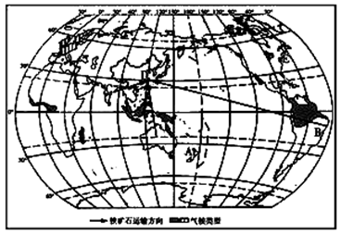
材料二 下图示意1996～2007年我国铁矿石的进口量及均价。
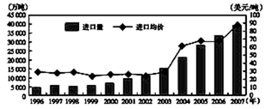
材料三 加工贸易是我国对外贸易的主要方式，但目前我国的加工贸易主要是进行低层次的加工，附加值低。
（1）说明A地的气候类型，并分析B地气候类型的成因。
（2）说出我国铁矿石的主要进口来源国和铁矿石进口贸易的特点。
（3）判断我国加工工业的特点，并为改变我国在国际分工中处于低端地位的状况提出解决措施。
（4）分析E地所在国向D地所在国进行产业转移的主要工业类型及给D地所在国带来的影响。
【答案】(1)温带海洋性气候。地处低纬地区；处于东南信风的迎风坡；沿岸暖流的增温增湿作用。
(2)巴西、澳大利亚、印度。特点：2003年后进口量及进口均价总体上均呈上升趋势。
(3)特点：我国加工工业多属于劳动力导向型工业，技术水平较低。解决措施：加大技术研发投入，掌握核心技术；创立国际品牌，提升产品竞争力；调整产业结构，大力发展高新技术产业和第三产业。
(4)劳动力导向型工业、原料导向型工业。影响：能够促进迁入地的经济发展，带动产业升级，增加就业机会，加快城市化进程等；同时也会加速当地的资源消耗，造成生态破坏和环境污染等问题。
【解析】(1)A地位于新西兰，属于温带海洋性气候。B地位于巴西的东南部，地处低纬地区，又因巴西暖流的增温增湿作用及位于东南信风的迎风坡，形成热带雨林气候。
(2)根据图示信息即可得知我国铁矿石的主要进口来源国及铁矿石进口贸易的特点。
(3)我国人口众多、技术较为落后，因此我国的加工工业主要以劳动力导向型工业为主。要改变这种现状应从技术创新、设备改造和产业结构调整等方面考虑。
(4)美国向中国转移的主要为劳动力导向型工业、原料导向型工业，给中国带来的影响主要有促进经济发展，带动产业升级，增加就业机会，加快城市化进程等，但同时也会加速当地资源消耗，造成生态破坏和环境污染等问题。

